PS笔记

1. **矢量工具（快捷键u，切换工具shift+u）**

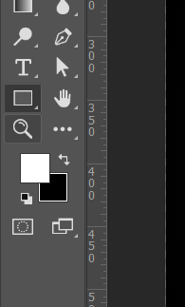

1. 形状：在绘制过程中会自动新建图层，默认自动填充前景色

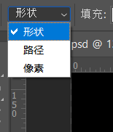

1. 颜色：纯色填充、渐变填充、图案填充

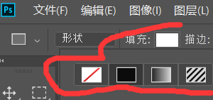

1. 图形描边：纯色填充、渐变填充、图案填充；描边大小；描边选项

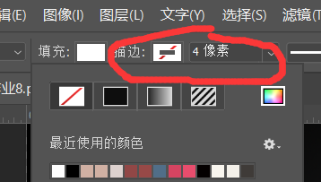

1. 图形大小：属性栏处可以精确调整大小或ctrl+t（自由变换快捷键）
2. 图形绘制：按住shift可以绘制正图形
3. 圆角矩形：绘制的时候先设置半径

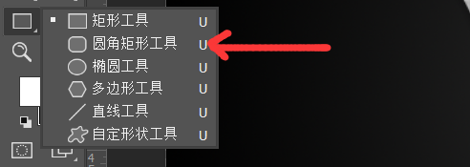

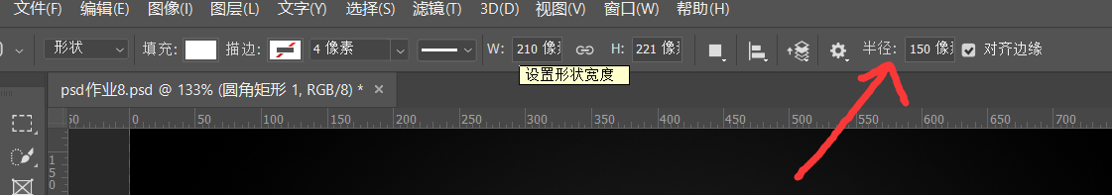

/////////////////////////////////////////////////////////////////

1. 多边形：绘制的时候先设置多边形的边数与平滑星星等
2. 直线：绘制的时候先改变线的粗细，按住shift可以成角度约束
3. 自定形状：软件预设好的形状，方便使用，还可以追加。
4. 自定形状追加：设置—全部—追加
5. 定义自定形状：选择想要定义的图层右击选择定义自定形状（必须有路径的图层）

/////////////////////////////////////////////////////////////////

1. 布尔运算（通过形状层的加、减、交得到新的图形）：同选区操作

**二、小黑小白**

1. 小黑（a）：移动和复制路径，单独选中图形
2. 小白（a）：选择和移动路径的上锚点，以及调节控制手柄，按住shift可以加选锚点

记住一个是路径一个是锚点，可以把路径看成所有锚点

**三、渐变工具**

在属性栏处选择一种渐变类型，并设置渐变颜色和其他属性等，创建渐变

快捷键整理